1. Tres máquinas A, B y C producen fusibles, en un depó­sito se tienen 80 cajas con 50 fusibles cada una, que han sido producidas por estas máquinas, 15 cajas contienen fusibles producidos por la máquina A, 30 cajas contienen fusibles producidos por la máquina B y el resto de las cajas contienen fusibles producidos por la máquina C. También, se sabe que la máquina A produce, en promedio, 5% de fusibles de­fectuosos; la máquina B, 3% y la máquina C, 2%. Las cajas están almacenadas al azar, sin que influya la máquina de procedencia, si se selecciona una de éstas cajas aleatoriamente, se toma uno de sus fusibles y resulta defectuoso, ¿cuál es la probabilidad que haya sido producido por la máquina B?

Total fusibles = 80 x 500 = 4000

Cantidad fusibles producidos por máquina A = 15 x 50 = 750

Cantidad fusibles producidos por máquina B = 30 x 50 = 1500

Cantidad fusibles producidos por máquina C = 35 x 50 = 1750

**Probabilidad de que un fusible provenga de la máquina A = $\frac{750}{4000}=0,1875$**

**Probabilidad de que un fusible provenga de la máquina A = $\frac{1500}{4000}=0,3750$**

**Probabilidad de que un fusible provenga de la máquina C =75 $\frac{1750}{4000}=0,4375$**

**En base a los datos del problema se crea el siguiente diagrama de árbol**

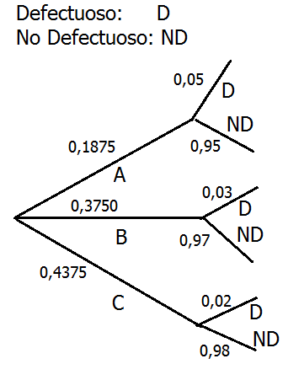

**Se pregunta: Si el fusible salió defectuoso. Cuál es la posibilidad de que proceda de la máquina B? O sea:**

2. Una empresa tiene tres fábricas A, B y C que producen el mismo artículo en la misma proporción. La producción de las fábricas se deposita en un almacén. Los porcentajes de artículos defectuosos en las fábricas fueron de 1.5%; 2% y 3% respectivamente. Un artículo fue tomado al azar del almacén y resultó defectuoso ¿cuál es la probabilidad que el artículo haya procedido de la fábrica A ó de la fabrica C?

Se ha construido un árbol en base a los porcentajes en donde la producción de cada fábrica es 1/3.

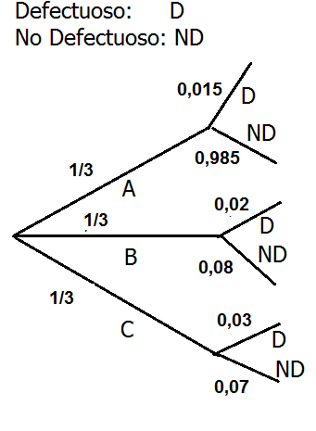

**Se pregunta:** . **Un artículo fue tomado al azar del almacén y resultó defectuoso ¿cuál es la probabilidad que el artículo haya procedido de la fábrica A ó de la fabrica C? Es decir**

3. Un corredor de bolsa recibe el mismo número de órdenes de compra y de venta de títulos de sus clientes. Elabore un diagrama de árbol que muestre, en relación con las tres órdenes siguientes que reciba el corredor, cuántas pueden ser órdenes de compra u órdenes de venta. En cuántos casos puede haber:

1. exactamente dos órdenes de venta;
2. exactamente una orden de venta;

c) exactamente tres órdenes de compra;

d) exactamente tres órdenes de venta.

Se ha construido un árbol en base a los porcentajes de órdenes de compra o de venta $\left(0,50\right)$

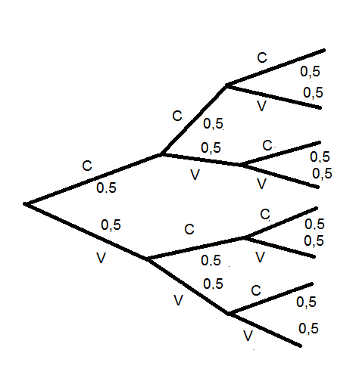

1. exactamente dos órdenes de venta;

Siguiendo el árbol sumaremos las posibilidades donde haya exactamente 2 órdenes de venta

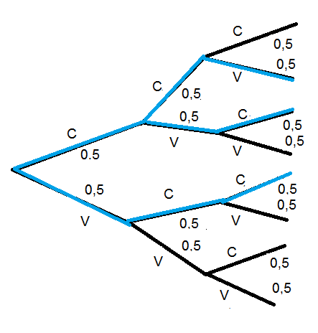

He aquí la probabilidad de que haya exactamente dos órdenes de venta:

$$\left(0,5\right)\left(0,5\right)\left(0,5\right)+\left(0,5\right)\left(0,5\right)\left(0,5\right)+\left(0,5\right)\left(0,5\right)\left(0,5\right)=3{\left(0,5\right)}^{3}=0,375$$

1. exactamente una orden de venta;

Siguiendo el árbol sumaremos las posibilidades donde haya exactamente 1 orden de venta.

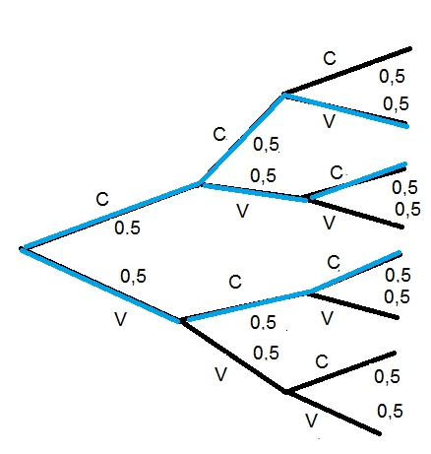

He aquí la probabilidad de que haya exactamente una orden de venta:

$$\left(0,5\right)\left(0,5\right)\left(0,5\right)+\left(0,5\right)\left(0,5\right)\left(0,5\right)+\left(0,5\right)\left(0,5\right)\left(0,5\right)=3{\left(0,5\right)}^{3}=0,375$$

c) exactamente tres órdenes de compra

Siguiendo el árbol sumaremos las posibilidades donde haya exactamente 3 ordenes de compra.

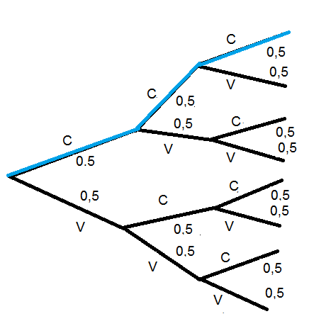

He aquí la probabilidad de que haya exactamente tres órdenes de compra

$$\left(0,5\right)\left(0,5\right)\left(0,5\right)={\left(0,5\right)}^{3}=0,125$$

d) exactamente tres órdenes de venta

Siguiendo el árbol sumaremos las posibilidades donde haya exactamente 3 órdenes de venta.

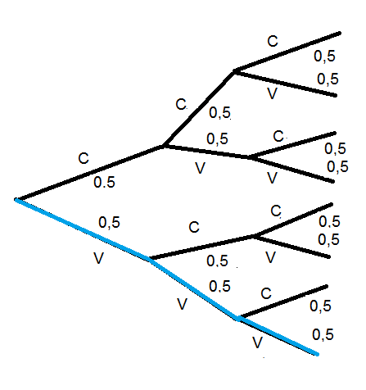

He aquí la probabilidad de que haya exactamente tres órdenes de venta

3. La tabla muestra una distribución de frecuencias de los salarios semanales 65 empleados de la empresa P&R. De acuerdo con esta tabla, determine:

El salario promedio de los empleados

El salario que más se repite.

La mediana.

|  |  |
| --- | --- |
|  | Número |
| Salarios | de empleados |
| $250.00-259.99 | 8 |
| 260.00-269.99 | 10 |
| 270.00-279.99 | 16 |
| 280.00-289.99 | 14 |
| 290.00-299.99 | 10 |
| 300.00-309.99 | 5 |
| 310.00-319.99 | 2 |
|  | Total 65 |

Para hacer los cálculos desarrollamos la siguiente tabla

|  |  |  |  |  |
| --- | --- | --- | --- | --- |
| Salarios ($) | Número empleados (fi) | Fi | Xi | Xi*fi |
| 250.00-259.99 | 8 | 8 | 255 | 2040 |
| 260.00-269.99 | 10 | 18 | 265 | 2650 |
| 270.00-279.99 | 16 | 34 | 275 | 4400 |
| 280.00-289.99 | 14 | 48 | 285 | 3990 |
| 290.00-299.99 | 10 | 58 | 295 | 2950 |
| 300.00-309.99 | 5 | 63 | 305 | 1525 |
| 310.00-319.99 | 2 | 65 | 315 | 630 |
|  |  |  | Suma = | 18185 |

1. Luego la media o promedio es:
$$\overline{X}=\frac{\sum{X_{i}f_{i}}}{\sum{f_{i}}}=\frac{18.185}{65}=279,77$$

2. El salario que más se repite o la MODA está en la clase 270.00-279.99 con promedio o media $ 275.00 y con FRECIUENCIA = 16
3. Para calcular la mediana utilizaremos los siguientes datos tomados de la tabla:

Como el número de datos es 65, impar, y como 66/2 =33, localizaremos la clase que tiene frecuencia acumulada 34, ya que la frecuencia acumulada de la clase anterior es 18 y por lo tanto se cumple la condición: 18<33<34.

Luego la clase de la mediana es **270.00-279.99**

El límite inferior de esta clase es $L_{i}=$**270.** El intervalo de clase es **IC=10.** Además $\frac{n}{2}=\frac{65}{2}=32,5$**.** La frecuencia acumulada de la clase anterior es $F_{i-1}=$**18**

La mediana la calcularemos con la fórmula

Mediana = $L_{i}$ +IC $×\left(\frac{\frac{n}{2}-F_{i-1}}{f_{i}}\right)$ =270+10 $×\left(\frac{32.5-18}{16}\right)=279.06$

Por lo tanto la mediana es $279.06$